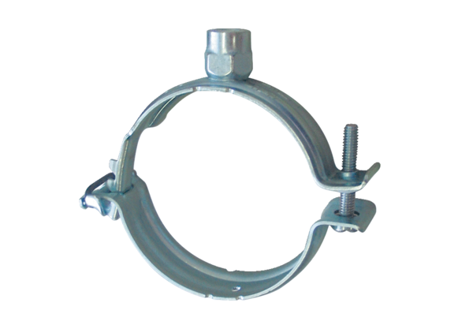Upevňovací příchytka MF-S63Obsah dodávky: 1 kusSortiment: K
Typové číslo: 0018.0471Výrobce: MAICO

